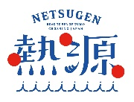
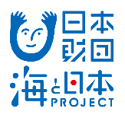
保護者同意書

全国子ども熱源サミットへのエントリーに関して必ず保護者の方の同意が必要です。
下記の事項をご確認のうえ、必要事項のご記入をお願いします。

【1.メディア露出について】
活動時にはテレビ・新聞などの各種メディア取材が入ります。撮影した映像等はメディア各社の
報道に加え、「海と日本プロジェクト」に関連する事業の広報、及び「日本財団」の活動を広報す
る際にテレビ、ラジオ、新聞、広告、WEB、SNS等の媒体で使用させていただくことがあります。

【2.個人情報の取扱いについて】
全国熱源サミット運営実行委員会（熱源プロジェクト）は、応募の際に取得した個人を特定する
情報(個人情報)を「熱源プロジェクト」及び「海と日本プロジェクト」の各都道府県事務局からのお知
らせ等に使用いたします。保護者の同意なく利用目的の範囲を超えて仕様することはございません。

上記の事項に同意し、全国子ども熱源サミットにエントリーします

○父母または保護者氏名 印
○住所
○電話番号
○メールアドレス
○署名月日 2022年 月 日
提出期限 2022年9月12日(月)17時 ※必着
送付先
〒168-0073 東京都杉並区下高井戸1-18-12(クラフト内)
熱源プロジェクト事務局「全国子ども熱源サミット」宛
Mail:netsugen.pro@gmail.com

